上海海洋大学- 学生资助管理信息系统（需连接vpn） ：http://202.121.66.69:82/xgxt/

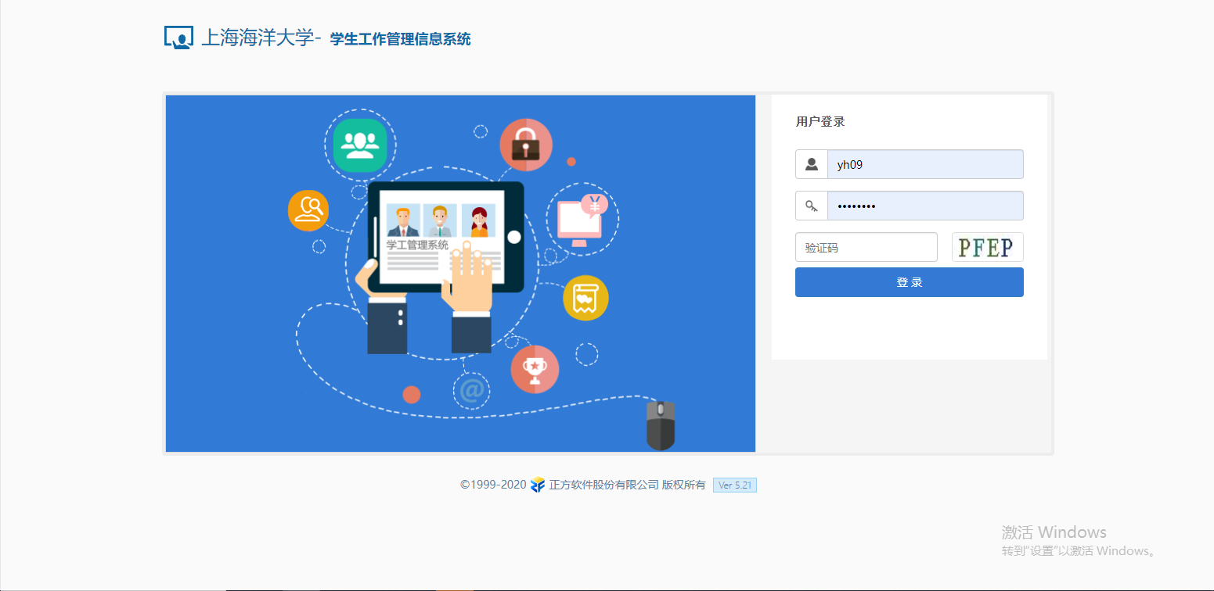

点击“奖项申请”查看奖项信息。
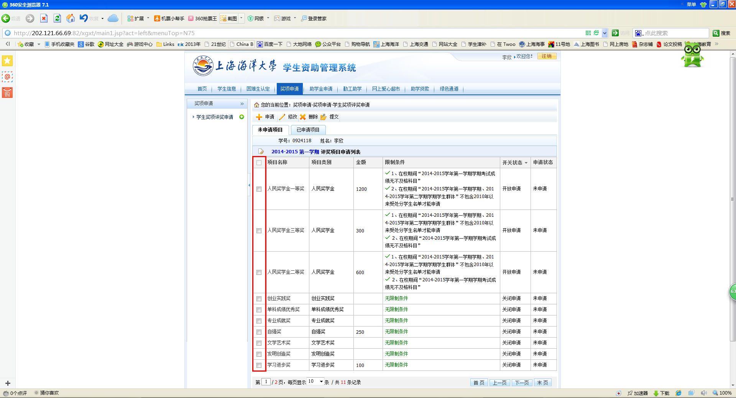
学生只可以申请限制条件全部为“”且开放申请的奖项，点击最前面的“”后点击上方的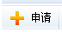按钮，
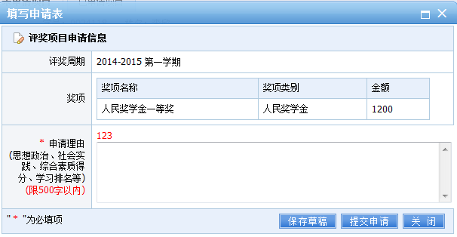
学生填写申请理由后，点击“提交申请”按钮即可，随后该奖项出现在“已申请奖项”列表中。已申请奖项下点击“流程跟踪”查看状态。
如果“限制条件”一栏出现红色“叉号”表示该生不符合此条件，无法申请。
在提交之后，审核状态为“审核中”，辅导员未审核前，可以点击“撤销”按钮，在“撤销”之后可以点击“修改”和“删除”按钮。

